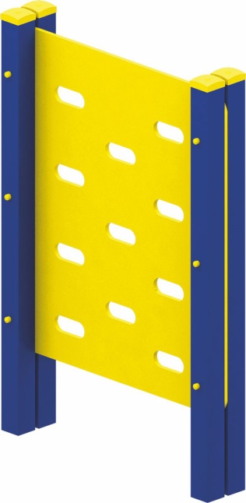 | Стенка для метания 0793  Размеры не менее: длина – 950 мм, ширина – 200 мм, высота - 1580 мм.  Изделие представляет собой вертикальные стойки, закрепленным на них скалодромом.  Вертикальные стойки изготовлены из калиброванного пиломатериала, сечением не менее 100*100 мм.  Скалодром имеет размеры не менее: высота – 1500 мм, ширина – 750 мм, изготовлен из влагостойкой фанеры, толщиной не менее 18 мм.  Используемая фанера должна быть водостойкой фанерой марки ФСФ, из лиственных пород.  При изготовлении несущих конструкций (столбов) сечением не менее 100х100мм, должна быть использована технология склейки под прессом нескольких слоев древесины.  Деревянные детали должны быть тщательно отшлифованы, кромки закруглены и окрашены яркими двухкомпонентными красками, стойкими к сложным погодным условиям, истиранию, действию ультрафиолета и специально предназначенными для применения на детских площадках, крепеж оцинкован.  Металлические элементы окрашены яркими порошковыми красками с предварительной антикоррозийной обработкой.  Выступающие концы болтовых соединений должны закрываться пластиковыми заглушками.  Обязательно наличие закладных деталей для монтажа, изготовленные из: труба металлическая диаметром не менее 48 мм, сталь листовая, толщиной не менее 3 мм.

